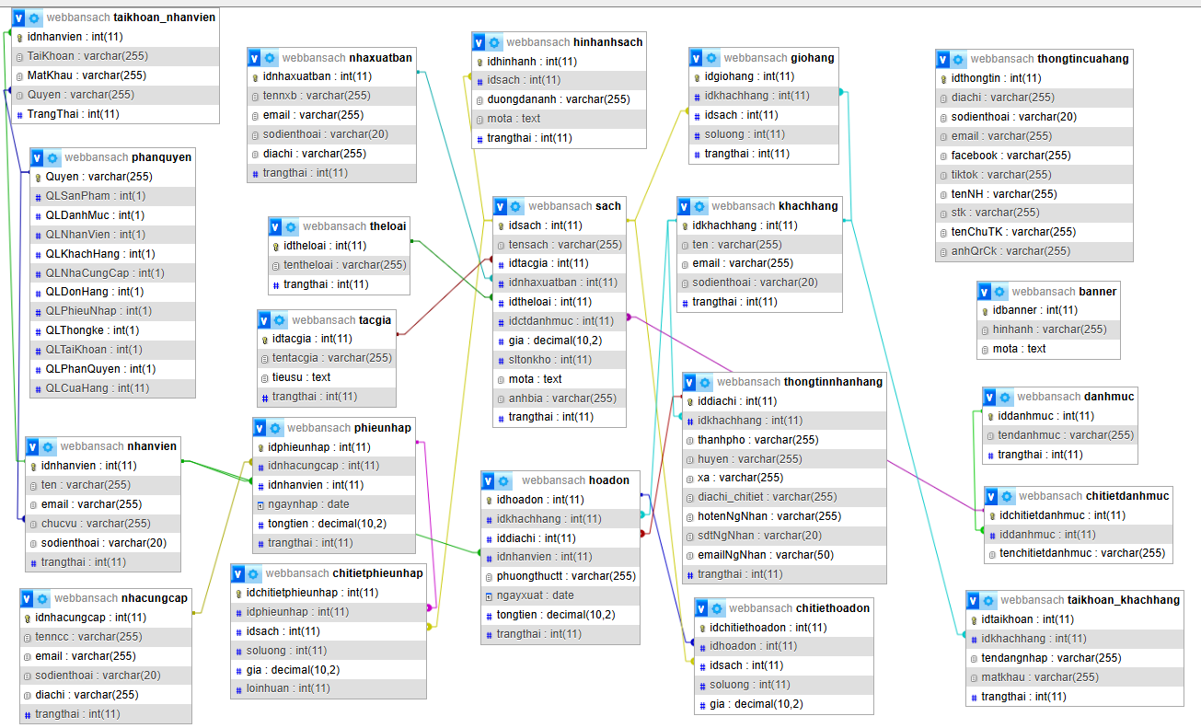

1. chitietdanhmuc → danhmuc
- Khóa ngoại: fk_iddanhmuc
- Từ bảng: chitietdanhmuc (cột: iddanhmuc)
- Đến bảng: danhmuc (cột: iddanhmuc)
- Mô tả: Chi tiết danh mục phải thuộc về một danh mục chính đã tồn tại
2. chitiethoadon → hoadon
- Khóa ngoại: fk_idhoadon
- Từ bảng: chitiethoadon (cột: idhoadon)
- Đến bảng: hoadon (cột: idhoadon)
- Mô tả: Chi tiết hóa đơn phải thuộc về một hóa đơn đã tồn tại
3. chitiethoadon → sach
- Khóa ngoại: fk_idsach
- Từ bảng: chitiethoadon (cột: idsach)
- Đến bảng: sach (cột: idsach)
- Mô tả: Sách trong chi tiết hóa đơn phải là sách đã tồn tại
4. chitietphieunhap → phieunhap
- Khóa ngoại: fk_idphieunhap
- Từ bảng: chitietphieunhap (cột: idphieunhap)
- Đến bảng: phieunhap (cột: idphieunhap)
- Mô tả: Chi tiết phiếu nhập phải thuộc về một phiếu nhập đã tồn tại
5. chitietphieunhap → sach
- Khóa ngoại: fk_idsach1
- Từ bảng: chitietphieunhap (cột: idsach)
- Đến bảng: sach (cột: idsach)
- Mô tả: Sách trong chi tiết phiếu nhập phải là sách đã tồn tại
6. giohang → khachhang
- Khóa ngoại: fk_idkhachhang3
- Từ bảng: giohang (cột: idkhachhang)
- Đến bảng: khachhang (cột: idkhachhang)
- Mô tả: Giỏ hàng phải thuộc về một khách hàng đã tồn tại
7. giohang → sach
- Khóa ngoại: fk_idsach5
- Từ bảng: giohang (cột: idsach)
- Đến bảng: sach (cột: idsach)
- Mô tả: Sách trong giỏ hàng phải là sách đã tồn tại
8. hinhanhsach → sach
- Khóa ngoại: fk_idsach2
- Từ bảng: hinhanhsach (cột: idsach)
- Đến bảng: sach (cột: idsach)
- Mô tả: Hình ảnh sách phải thuộc về một sách đã tồn tại
9. hoadon → khachhang
- Khóa ngoại: fk_idkhachhang
- Từ bảng: hoadon (cột: idkhachhang)
- Đến bảng: khachhang (cột: idkhachhang)
- Mô tả: Hóa đơn phải thuộc về một khách hàng đã tồn tại
10. hoadon → nhanvien
- Khóa ngoại: fk_idnhanvien
- Từ bảng: hoadon (cột: idnhanvien)
- Đến bảng: nhanvien (cột: idnhanvien)
- Mô tả: Hóa đơn phải được xuất bởi một nhân viên đã tồn tại
11. hoadon → thongtinnhanhang
- Khóa ngoại: fk_iddiachi
- Từ bảng: hoadon (cột: iddiachi)
- Đến bảng: thongtinnhanhang (cột: iddiachi)
- Mô tả: Hóa đơn phải có địa chỉ nhận hàng từ bảng thông tin nhận hàng
12. nhanvien → phanquyen
- Khóa ngoại: fk_chucvu_nhanvien
- Từ bảng: nhanvien (cột: chucvu)
- Đến bảng: phanquyen (cột: Quyen)
- Mô tả: Chức vụ của nhân viên phải tồn tại trong bảng phân quyền
13. phieunhap → nhacungcap
- Khóa ngoại: fk_idnhacungcap
- Từ bảng: phieunhap (cột: idnhacungcap)
- Đến bảng: nhacungcap (cột: idnhacungcap)
- Mô tả: Phiếu nhập phải từ một nhà cung cấp đã tồn tại
14. phieunhap → nhanvien
- Khóa ngoại: fk_idnhanvien1
- Từ bảng: phieunhap (cột: idnhanvien)
- Đến bảng: nhanvien (cột: idnhanvien)
- Mô tả: Phiếu nhập phải được tạo bởi một nhân viên đã tồn tại
15. sach → nhaxuatban
- Khóa ngoại: fk_idnhaxuatban
- Từ bảng: sach (cột: idnhaxuatban)
- Đến bảng: nhaxuatban (cột: idnhaxuatban)
- Mô tả: Sách phải có nhà xuất bản từ bảng nhà xuất bản
16. sach → tacgia
- Khóa ngoại: fk_idtacgia
- Từ bảng: sach (cột: idtacgia)
- Đến bảng: tacgia (cột: idtacgia)
- Mô tả: Sách phải có tác giả từ bảng tác giả
17. sach → theloai
- Khóa ngoại: fk_idtheloai
- Từ bảng: sach (cột: idtheloai)
- Đến bảng: theloai (cột: idtheloai)
- Mô tả: Sách phải có thể loại từ bảng thể loại
18. sach → chitietdanhmuc
- Khóa ngoại: fk_iddanhmuc1
- Từ bảng: sach (cột: idctdanhmuc)
- Đến bảng: chitietdanhmuc (cột: idchitietdanhmuc)
- Mô tả: Sách phải thuộc về một chi tiết danh mục đã tồn tại
19. taikhoan_khachhang → khachhang
- Khóa ngoại: fk_tk_khachhang
- Từ bảng: taikhoan_khachhang (cột: idkhachhang)
- Đến bảng: khachhang (cột: idkhachhang)
- Mô tả: Tài khoản khách hàng phải thuộc về một khách hàng đã tồn tại
20. taikhoan_nhanvien → nhanvien
- Khóa ngoại: fk_nhanvien
- Từ bảng: taikhoan_nhanvien (cột: idnhanvien)
- Đến bảng: nhanvien (cột: idnhanvien)
- Mô tả: Tài khoản nhân viên phải thuộc về một nhân viên đã tồn tại
21. taikhoan_nhanvien → phanquyen
- Khóa ngoại: fk_quyen
- Từ bảng: taikhoan_nhanvien (cột: Quyen)
- Đến bảng: phanquyen (cột: Quyen)
- Mô tả: Quyền trong tài khoản nhân viên phải tồn tại trong bảng phân quyền
22. thongtinnhanhang → khachhang
- Khóa ngoại: fk_khachhang_nhanhang
- Từ bảng: thongtinnhanhang (cột: idkhachhang)
- Đến bảng: khachhang (cột: idkhachhang)
- Mô tả: Thông tin nhận hàng phải thuộc về một khách hàng đã tồn tại

